**Dart Platform**

Pada modul sebelumnya kita telah mempelajari bahwa Dart digunakan untuk menulis aplikasi *multi-platform*. Teknologi *compiler* yang fleksibel memungkinkan kode Dart dapat dijalankan dengan cara yang berbeda, tergantung target platform yang dituju.

* ***Dart Native*** : Ditujukan untuk program yang menargetkan perangkat seluler, *desktop*, *server*, dan lainnya. Dart Native mencakup ***Dart VM*** dengan kompilasi ***JIT*** (*just-in-time*) dan kompiler ***AOT*** (*ahead-of-time*) untuk menghasilkan kode mesin.
* ***Dart Web*** : Ditujukan untuk program yang menargetkan web. Dart Web menyertakan kompiler *development* (***dartdevc***) dan kompiler *production* (***dart2js***).

[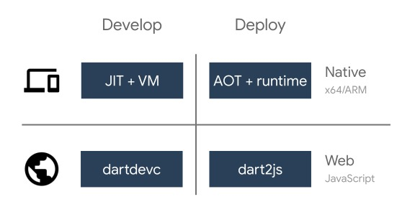](https://www.dicoding.com/academies/191/tutorials/7464?from=7457)

**Dart Native (VM JIT dan AOT)**

*Dart Native* memungkinkan kode Dart dijalankan dan dikompilasi dengan kode mesin ARM atau X64 native untuk aplikasi *mobile*, *desktop*, dan *server*.

Dart VM dilengkapi dengan ***just-in-time compiler (JIT)*** yang mendukung interpretasi murni dan optimasi runtime. Lalu apa keuntungan dari menggunakan JIT? *Compiler* bertugas untuk mengubah bahasa *high-level* yang kita tulis menjadi bahasa *low-level* yang dimengerti oleh mesin. *JIT compiler* akan mengubah bahasa pemrograman yang kita tulis menjadi *intermediate language* atau *bytecode* seperti pada Java, selanjutnya instruksi ke mesin akan dilakukan hanya ketika dibutuhkan, sehingga disebut *just-in-time*. Metode ini akan membuat proses iterasi program menjadi lebih efisien.

Saat aplikasi siap digunakan untuk *production*, Anda dapat memanfaatkan ***Dart AOT compiler***. Apa ini? Apa bedanya dengan JIT? *AOT compilation* akan mengubah bahasa *high-level* atau *intermediate-level* menjadi kode mesin pada mesin atau server sebelum aplikasi dijalankan. Kompilasi AOT akan menghasilkan *rendering* aplikasi yang lebih cepat dan ukuran yang lebih kecil karena kode telah dikompilasi sebelum aplikasi dijalankan.

**Dart Web (JavaScript)**

*Dart Web* memungkinkan kode Dart dijalankan pada platform web yang didukung oleh JavaScript. Dengan Dart Web, kode Dart akan dikompilasi ke kode JavaScript sehingga nantinya bisa berjalan di *browser*.

Dart Web menggunakan ***Dart dev compiler (dartdevc),*** *compiler* yang mengonversi kode Dart menjadi JavaScript. Alih-alih menggunakan *dartdevc* secara langsung, Anda dapat menggunakan ***webdev***, yakni alat yang mendukung tugas inti *developer* seperti menjalankan, membangun, dan *debugging*.

Untuk mengoptimalkan kode pada lingkungan *production*, terdapat ***dart2js compiler*** yang dapat mengompilasi kode Dart dengan cepat dan ringkas. *Dart2js* menggunakan teknik yang bisa mengeliminasi kode yang tidak perlu.